TRƯỜNG ĐẠI HỌC MỞ HÀ NỘI
KHOA CÔNG NGHỆ THÔNG TIN
BÁO CÁO THỰC TẬP TỐT NGHIỆP
Đề tài: Xây dựng ứng dụng web hỗ trợ học tập kết hợp Flashcard và kiểm tra trắc nghiệm
Sinh viên thực hiện | Tăng Thị Hoa
Ngành | Công nghệ thông tin
Đơn vị thực tập | Công ty Cổ phần Base.vn
Vị trí thực tập | Thực tập sinh Full-stack Developer
Thời gian thực tập | 8 tuần
Giảng viên hướng dẫn | ........................................

Hà Nội, năm 2026

LỜI CẢM ƠN
Em xin gửi lời cảm ơn chân thành tới Ban Giám hiệu Trường Đại học Mở Hà Nội, Khoa Công nghệ thông tin và các thầy cô đã tạo điều kiện để em được tham gia kỳ thực tập tốt nghiệp. Những kiến thức được học trong nhà trường là nền tảng quan trọng giúp em tiếp cận công việc thực tế tại doanh nghiệp.
Em xin cảm ơn Công ty Cổ phần Base.vn đã tiếp nhận và hỗ trợ em trong thời gian thực tập. Môi trường làm việc chuyên nghiệp, tinh thần chia sẻ của các anh chị trong công ty và những góp ý trong quá trình thực hiện đề tài đã giúp em hiểu hơn về quy trình phát triển phần mềm, trách nhiệm của lập trình viên và yêu cầu chất lượng của một sản phẩm công nghệ.
Do thời gian thực tập có hạn và kinh nghiệm thực tế của em còn hạn chế, báo cáo khó tránh khỏi thiếu sót. Em kính mong nhận được sự góp ý của thầy cô và đơn vị thực tập để em tiếp tục hoàn thiện kiến thức, kỹ năng và tác phong nghề nghiệp.

NHẬN XÉT CỦA ĐƠN VỊ THỰC TẬP
................................................................................................................................................................
................................................................................................................................................................
................................................................................................................................................................
................................................................................................................................................................
................................................................................................................................................................
................................................................................................................................................................
................................................................................................................................................................
................................................................................................................................................................
Xác nhận của đơn vị thực tập

MỤC LỤC
Nội dung | Trang
Lời cảm ơn | 2
Chương 1. Giới thiệu đơn vị thực tập và đề tài | 5
Chương 2. Cơ sở lý thuyết và công nghệ sử dụng | 7
Chương 3. Phân tích và thiết kế hệ thống | 8
Chương 4. Quá trình thực tập theo 8 tuần | 12
Chương 5. Kiểm thử, đánh giá và hướng phát triển | 28
Kết luận | 29
Tài liệu tham khảo | 30
Phụ lục A. Hướng dẫn sử dụng hệ thống | 30
Phụ lục B. Đặc tả API tiêu biểu | 32
Phụ lục C. Mô tả bảng dữ liệu chính | 35
Phụ lục D. Hình ảnh minh họa giao diện | 36
Phụ lục E. Ví dụ dữ liệu, API và kiểm thử | 38

DANH MỤC HÌNH ẢNH, SƠ ĐỒ
Ký hiệu | Tên hình
Hình 1 | Kiến trúc tổng thể hệ thống
Hình 2 | Use Case Diagram của hệ thống
Hình 3 | ERD cơ sở dữ liệu đề xuất
Hình 4 | Luồng học tập và kiểm tra của người dùng
Hình 5 | Minh họa giao diện đăng nhập và đăng ký
Hình 6 | Minh họa dashboard thống kê học tập
Hình 7 | Minh họa màn hình học Flashcard
Hình 8 | Minh họa màn hình làm bài trắc nghiệm
Hình 9 | Ví dụ luồng xác thực JWT
Hình 10 | Ví dụ luồng nộp bài trắc nghiệm

CHƯƠNG 1. GIỚI THIỆU ĐƠN VỊ THỰC TẬP VÀ ĐỀ TÀI

1.1. Lý do chọn đề tài
Trong quá trình học tập ngành Công nghệ thông tin tại Trường Đại học Mở Hà Nội, em nhận thức rõ rằng kiến thức nền tảng ở nhà trường cần được kiểm chứng và bổ sung thông qua môi trường làm việc thực tế. Kỳ thực tập tốt nghiệp tại Công ty Cổ phần Base.vn là cơ hội để em tiếp cận quy trình phát triển phần mềm chuyên nghiệp, rèn luyện tư duy sản phẩm và vận dụng các kiến thức về lập trình web, cơ sở dữ liệu, bảo mật cũng như kiểm thử vào một bài toán có tính ứng dụng.
Đề tài em lựa chọn là xây dựng ứng dụng web hỗ trợ học tập kết hợp Flashcard và kiểm tra trắc nghiệm. Đây là hệ thống hướng tới sinh viên, giúp người học tự tạo bộ thẻ ghi nhớ, học theo chủ đề, làm bài kiểm tra để củng cố kiến thức và theo dõi kết quả học tập qua các chỉ số thống kê. Về mặt kỹ thuật, đề tài cho phép em thực hành phát triển full-stack với ReactJS, TypeScript ở phía giao diện và Java Spring Boot ở phía máy chủ, kết hợp MySQL để lưu trữ dữ liệu.
Báo cáo này trình bày toàn bộ quá trình thực tập trong 8 tuần, bao gồm hoạt động tìm hiểu công nghệ, phân tích yêu cầu, thiết kế hệ thống, xây dựng các module chức năng, kiểm thử, tối ưu và hoàn thiện sản phẩm. Nội dung được viết theo ngôi thứ nhất nhằm phản ánh đúng trải nghiệm học tập, công việc thực hiện, khó khăn gặp phải và kết quả đạt được của bản thân em trong kỳ thực tập.

1.2. Giới thiệu đơn vị thực tập
Công ty Cổ phần Base.vn là doanh nghiệp công nghệ phát triển các nền tảng quản trị doanh nghiệp theo mô hình SaaS. Môi trường làm việc tại công ty có định hướng sản phẩm rõ ràng, chú trọng tốc độ triển khai, tính ổn định của hệ thống và trải nghiệm người dùng. Trong quá trình thực tập, em được tiếp cận cách một nhóm phát triển phần mềm tổ chức công việc, trao đổi yêu cầu, quản lý mã nguồn, kiểm thử chức năng và phối hợp giữa các vai trò như lập trình viên, kiểm thử, thiết kế giao diện và quản lý sản phẩm.
Đối với sinh viên thực tập ở vị trí Full-stack Developer, môi trường tại doanh nghiệp giúp em hiểu rằng việc xây dựng một chức năng không chỉ dừng lại ở viết mã. Mỗi chức năng cần xuất phát từ nhu cầu người dùng, có thiết kế dữ liệu phù hợp, có API rõ ràng, có giao diện dễ sử dụng, có xử lý lỗi và có khả năng mở rộng. Đây là góc nhìn rất quan trọng giúp em điều chỉnh cách học từ tư duy bài tập đơn lẻ sang tư duy phát triển sản phẩm phần mềm thực tế.

1.3. Mục tiêu và phạm vi thực hiện
Mục tiêu của đề tài là xây dựng một ứng dụng web hỗ trợ học tập cho sinh viên với các chức năng chính: đăng ký, đăng nhập, quản lý bộ Flashcard, học Flashcard theo chủ đề, tạo và làm bài kiểm tra trắc nghiệm, thống kê kết quả học tập, quản lý tài khoản người dùng và hiển thị responsive trên máy tính cũng như điện thoại.
- Phạm vi người dùng: sinh viên có nhu cầu tự học, ôn tập kiến thức và theo dõi kết quả học tập cá nhân.
- Phạm vi kỹ thuật: triển khai front-end bằng ReactJS/TypeScript, back-end bằng Java Spring Boot và cơ sở dữ liệu MySQL.
- Phạm vi sản phẩm: tập trung vào luồng học tập cốt lõi, bảo mật đăng nhập, quản lý dữ liệu cá nhân và thống kê kết quả cơ bản.

CHƯƠNG 2. CƠ SỞ LÝ THUYẾT VÀ CÔNG NGHỆ SỬ DỤNG

2.1. Cơ sở lý thuyết
Ứng dụng web hỗ trợ học tập được xây dựng nhằm giải quyết nhu cầu tự học có hệ thống của sinh viên. Trong thực tế, người học thường ghi chú kiến thức rời rạc, khó ôn tập lại theo chủ đề và thiếu công cụ đánh giá mức độ ghi nhớ sau mỗi giai đoạn học. Flashcard là phương pháp phù hợp cho việc ghi nhớ khái niệm, thuật ngữ, định nghĩa hoặc kiến thức ngắn. Trong khi đó, trắc nghiệm giúp người học tự kiểm tra, phát hiện lỗ hổng kiến thức và tạo động lực ôn tập lặp lại.
Hệ thống được định hướng theo mô hình client-server. Phía client được xây dựng bằng ReactJS và TypeScript, đảm nhiệm việc hiển thị giao diện, điều hướng trang, validate dữ liệu nhập và gọi API. Phía server được xây dựng bằng Java Spring Boot, cung cấp RESTful API, xử lý nghiệp vụ, xác thực bằng JWT và truy xuất dữ liệu thông qua Spring Data JPA/Hibernate. Cơ sở dữ liệu MySQL lưu trữ thông tin người dùng, bộ flashcard, thẻ học, câu hỏi trắc nghiệm, đáp án, lịch sử làm bài và tiến độ học tập.
Các chức năng chính của hệ thống bao gồm đăng ký, đăng nhập, quản lý tài khoản, quản lý bộ Flashcard, học Flashcard theo chủ đề, tạo bài kiểm tra trắc nghiệm, làm bài kiểm tra, lưu kết quả và hiển thị thống kê. Ngoài ra, hệ thống cần đáp ứng yêu cầu responsive để người dùng có thể sử dụng trên máy tính và điện thoại. Đây là yêu cầu quan trọng vì hoạt động học tập thường diễn ra linh hoạt trong nhiều ngữ cảnh, không chỉ tại bàn làm việc.

2.2. Công nghệ front-end
Front-end sử dụng ReactJS để xây dựng giao diện theo mô hình component, TypeScript để tăng tính an toàn kiểu dữ liệu và giảm lỗi trong quá trình phát triển. HTML5 và CSS3 là nền tảng trình bày nội dung, Tailwind CSS hỗ trợ xây dựng giao diện nhanh, nhất quán và responsive. React Router được dùng để điều hướng giữa các trang, Axios đảm nhiệm gửi request tới API và React Hook Form giúp quản lý form hiệu quả.

2.3. Công nghệ back-end
Back-end sử dụng Java Spring Boot để xây dựng RESTful API. Spring Security kết hợp JWT Authentication bảo vệ các tài nguyên cần xác thực. Spring Data JPA và Hibernate giúp thao tác với cơ sở dữ liệu theo hướng đối tượng, giảm lượng mã SQL lặp lại. BCrypt được sử dụng để mã hóa mật khẩu, giúp tăng mức độ an toàn cho thông tin người dùng.

2.4. Cơ sở dữ liệu và công cụ hỗ trợ
MySQL được lựa chọn làm hệ quản trị cơ sở dữ liệu vì tính ổn định, phổ biến và phù hợp với các ứng dụng web có quan hệ dữ liệu rõ ràng. Trong quá trình phát triển, em sử dụng Git và GitHub để quản lý mã nguồn, Postman để kiểm thử API, IntelliJ IDEA cho back-end, Visual Studio Code cho front-end và Figma để thiết kế giao diện.
Nhóm | Công nghệ/Công cụ | Vai trò trong đề tài
Front-end | ReactJS, TypeScript, Tailwind CSS | Xây dựng giao diện, component, responsive và quản lý tương tác người dùng.
Back-end | Java, Spring Boot, Spring Security | Xây dựng API, xử lý nghiệp vụ và bảo mật hệ thống.
Database | MySQL, JPA, Hibernate | Lưu trữ dữ liệu người dùng, Flashcard, bài kiểm tra và kết quả.
Tools | Git, GitHub, Postman, Figma | Quản lý mã nguồn, kiểm thử API, thiết kế và hỗ trợ triển khai.

CHƯƠNG 3. PHÂN TÍCH VÀ THIẾT KẾ HỆ THỐNG
Trong giai đoạn phân tích, em xác định các tác nhân chính của hệ thống gồm sinh viên và quản trị viên. Sinh viên là người dùng trung tâm, thực hiện đăng ký, đăng nhập, tạo bộ thẻ, học Flashcard, làm bài trắc nghiệm và xem thống kê kết quả. Quản trị viên có nhiệm vụ quản lý tài khoản, theo dõi dữ liệu học tập và hỗ trợ duy trì sự ổn định của hệ thống. Việc phân tách tác nhân giúp hệ thống có cơ sở thiết kế phân quyền và bảo vệ dữ liệu cá nhân của người dùng.
Dữ liệu được thiết kế xoay quanh các thực thể cốt lõi: User, FlashcardSet, Flashcard, Quiz, Question, Answer, StudyProgress và QuizResult. Quan hệ giữa User và FlashcardSet là một-nhiều, vì một người dùng có thể tạo nhiều bộ thẻ. FlashcardSet liên kết một-nhiều với Flashcard. Quiz liên kết một-nhiều với Question, Question liên kết một-nhiều với Answer. Các bảng StudyProgress và QuizResult đóng vai trò lưu vết quá trình học, từ đó phục vụ dashboard thống kê.
Về kiến trúc phần mềm, hệ thống được chia thành các lớp rõ ràng. Controller tiếp nhận yêu cầu HTTP và trả về phản hồi dạng JSON. Service xử lý nghiệp vụ, kiểm tra điều kiện, gọi repository và chuẩn hóa dữ liệu trả về. Repository tương tác với cơ sở dữ liệu thông qua Spring Data JPA. Ở phía giao diện, các trang được tổ chức theo module chức năng, sử dụng React Router để điều hướng, Axios để gọi API và React Hook Form để quản lý form. Cách phân lớp này giúp mã nguồn dễ bảo trì, dễ kiểm thử và thuận lợi khi mở rộng.
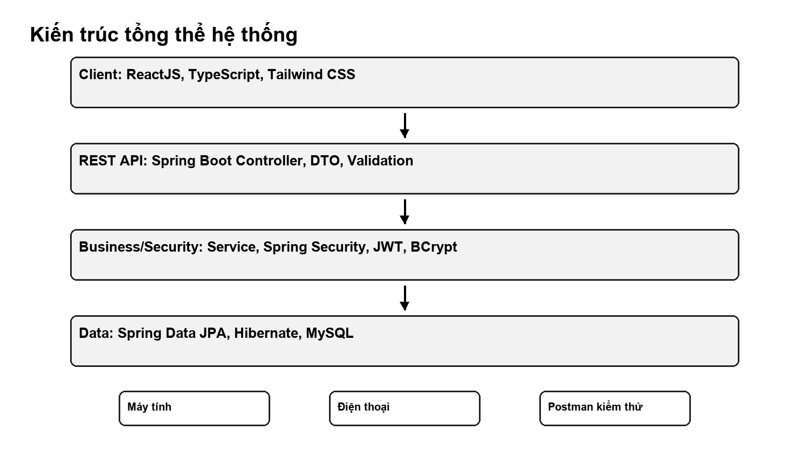
Hình 1. Kiến trúc tổng thể hệ thống
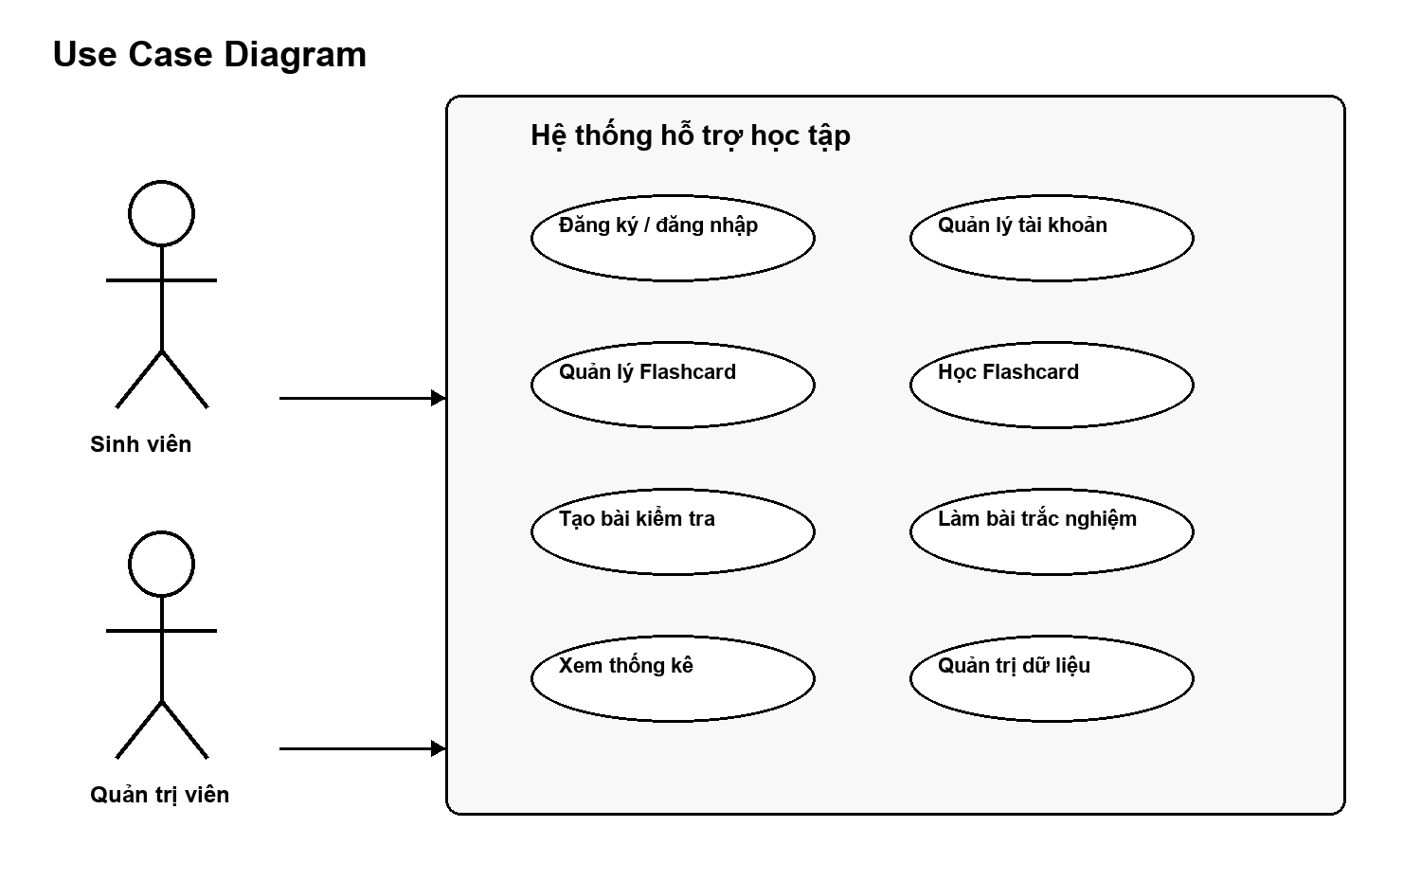
Hình 2. Use Case Diagram của hệ thống
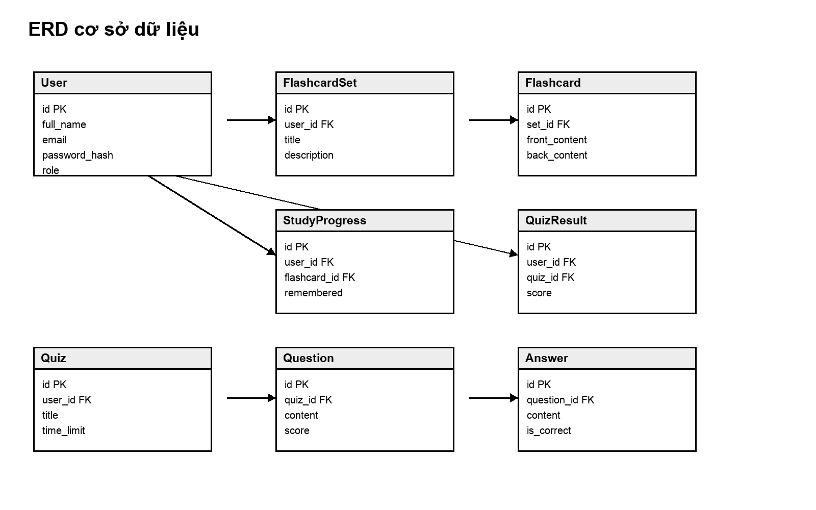
Hình 3. ERD cơ sở dữ liệu đề xuất
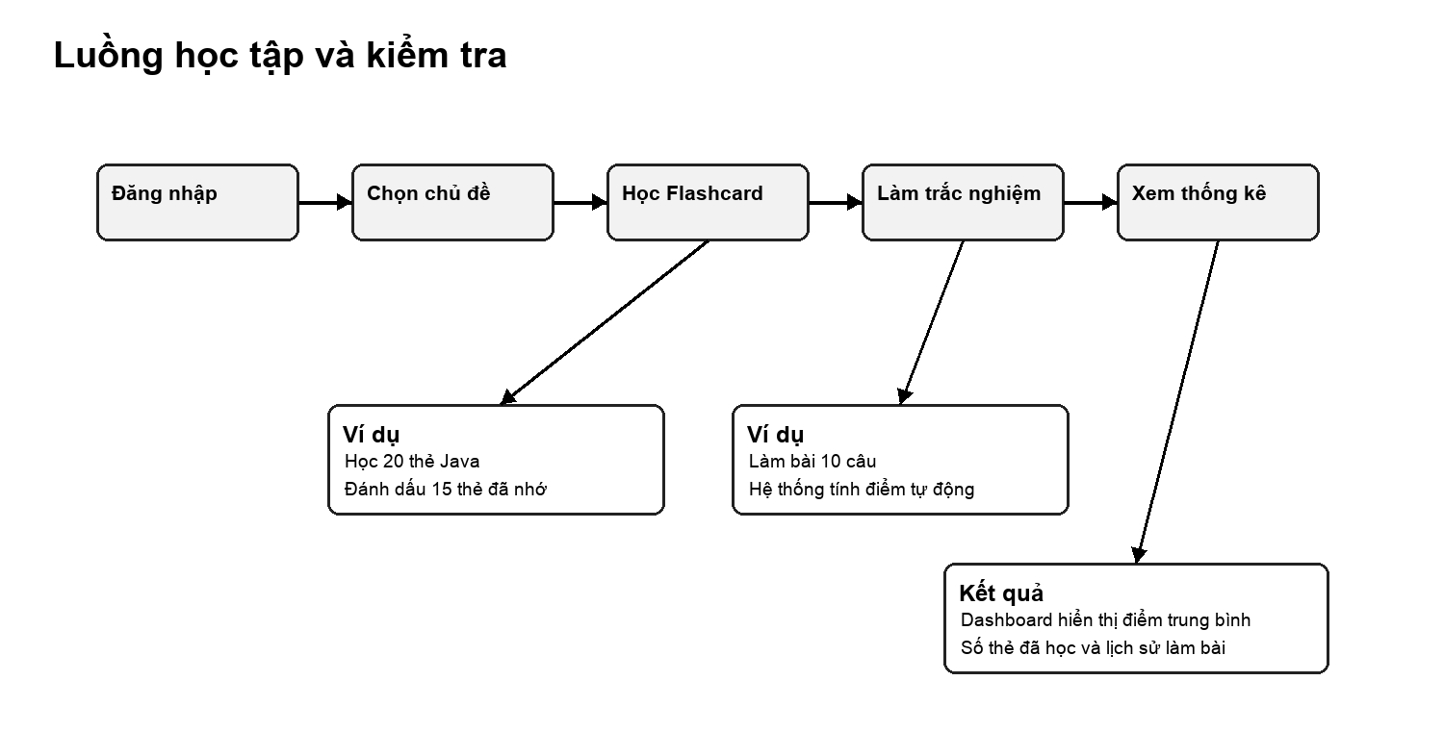
Hình 4. Luồng học tập và kiểm tra của người dùng

3.1. Yêu cầu chức năng
Mã | Yêu cầu | Mô tả
F01 | Đăng ký/đăng nhập | Người dùng tạo tài khoản, đăng nhập và nhận token xác thực.
F02 | Quản lý Flashcard | Tạo, xem, sửa, xóa bộ thẻ và các thẻ học trong từng chủ đề.
F03 | Học Flashcard | Lật thẻ, chuyển thẻ, đánh dấu ghi nhớ và cập nhật tiến độ.
F04 | Kiểm tra trắc nghiệm | Lấy đề, chọn đáp án, nộp bài, chấm điểm và lưu lịch sử.
F05 | Thống kê | Hiển thị số liệu học tập, điểm trung bình và kết quả gần đây.
F06 | Quản lý tài khoản | Cập nhật thông tin cá nhân và bảo vệ dữ liệu theo người dùng.

3.2. Yêu cầu phi chức năng
- Bảo mật: mật khẩu được mã hóa, API quan trọng yêu cầu JWT và kiểm soát quyền truy cập theo người dùng.
- Hiệu năng: dữ liệu danh sách được phân trang, API thống kê chỉ trả về dữ liệu cần thiết.
- Khả dụng: giao diện dễ dùng, có trạng thái loading, empty state và thông báo lỗi rõ ràng.
- Responsive: hệ thống hiển thị phù hợp trên máy tính và điện thoại.
- Bảo trì: mã nguồn được chia theo module, có phân lớp Controller, Service, Repository và DTO.

CHƯƠNG 4. QUÁ TRÌNH THỰC TẬP THEO 8 TUẦN
Chương này trình bày chi tiết các công việc em đã thực hiện trong 8 tuần thực tập. Mỗi tuần được mô tả theo mục tiêu, nội dung công việc, kết quả đạt được, khó khăn và nhận xét đánh giá của bản thân. Cách trình bày này giúp phản ánh tiến trình phát triển năng lực từ giai đoạn làm quen môi trường đến khi hoàn thiện sản phẩm.

4.1. Tuần 1: Tìm hiểu công nghệ và môi trường làm việc
Trong tuần đầu tiên, em tập trung làm quen với môi trường thực tập tại Công ty Cổ phần Base.vn và tìm hiểu quy trình làm việc của một nhóm phát triển phần mềm. So với các bài tập ở trường, môi trường doanh nghiệp yêu cầu tính kỷ luật cao hơn trong cách nhận nhiệm vụ, trao đổi tiến độ, đặt câu hỏi và cập nhật kết quả. Em được hướng dẫn về tư duy Agile/Scrum, cách chia công việc thành các đầu việc nhỏ, cách tham gia trao đổi hằng ngày và cách ghi nhận vấn đề phát sinh trong quá trình phát triển.
Song song với việc tìm hiểu quy trình, em ôn lại Git và GitHub để quản lý mã nguồn. Em thực hành các thao tác cơ bản như clone repository, tạo nhánh, commit, pull, push và đọc lịch sử thay đổi. Điều em nhận thấy là Git không chỉ dùng để lưu mã nguồn mà còn phản ánh quá trình cộng tác của cả nhóm. Một commit cần có nội dung rõ ràng, phạm vi thay đổi hợp lý và không nên đưa vào các file tạm hoặc cấu hình cá nhân. Việc hiểu đúng Git giúp em tự tin hơn khi làm việc trên dự án có nhiều thành viên.
Về kỹ thuật, em cài đặt môi trường Java Spring Boot, IntelliJ IDEA, Node.js, Visual Studio Code và cấu hình dự án ReactJS. Em kiểm tra phiên bản Java, Maven, npm và chạy thử các project mẫu để chắc chắn môi trường hoạt động ổn định. Em cũng làm quen với MySQL, tạo database, kiểm tra kết nối và thực hành một số câu lệnh SQL cơ bản. Ngoài ra, em tìm hiểu mô hình Client - Server và REST API để hiểu cách front-end và back-end trao đổi dữ liệu thông qua HTTP.
Kết quả của tuần đầu là em nắm được bức tranh tổng thể về quy trình phát triển phần mềm và thiết lập thành công môi trường làm việc. Khó khăn chính của em là ban đầu còn lúng túng khi phải xử lý nhiều công cụ cùng lúc, đặc biệt là cấu hình Java, MySQL và Node.js. Tuy nhiên, sau khi ghi chép lại các bước cài đặt và tự kiểm tra từng phần, em đã chủ động hơn. Nhận xét cuối tuần, em thấy đây là giai đoạn nền tảng rất quan trọng vì nếu môi trường và quy trình chưa ổn định thì các tuần sau khó triển khai chức năng hiệu quả.
Trong quá trình làm quen với REST API, em thực hành phân biệt các phương thức HTTP như GET, POST, PUT, DELETE và ý nghĩa của mã trạng thái phản hồi như 200, 201, 400, 401, 403 và 404. Việc hiểu đúng các mã trạng thái giúp em đọc lỗi nhanh hơn khi kiểm thử bằng Postman. Em cũng học cách xem log ở back-end để xác định lỗi đến từ request, xử lý nghiệp vụ hay kết nối cơ sở dữ liệu.
Bài học lớn nhất của tuần đầu là cần xây dựng thói quen ghi chép kỹ thuật. Mỗi lỗi cài đặt, mỗi câu lệnh cấu hình và mỗi bước khởi chạy dự án đều được em ghi lại để tránh mất thời gian khi gặp lại. Từ đó, em hiểu rằng năng lực của lập trình viên không chỉ nằm ở khả năng viết mã mà còn ở cách tổ chức môi trường, quản lý tri thức cá nhân và giao tiếp rõ ràng với nhóm.
Kết quả và đánh giá: Em hiểu quy trình phát triển phần mềm, thiết lập thành công môi trường Java Spring Boot, ReactJS và MySQL, đồng thời nắm được cách sử dụng Git/GitHub trong dự án.

4.2. Tuần 2: Phân tích yêu cầu và thiết kế hệ thống
Tuần thứ hai, em chuyển trọng tâm sang phân tích yêu cầu và thiết kế hệ thống. Trước hết, em xác định bài toán của ứng dụng là hỗ trợ sinh viên tự học thông qua Flashcard và kiểm tra trắc nghiệm. Từ mục tiêu này, em phân rã các chức năng thành nhóm xác thực người dùng, quản lý Flashcard, học Flashcard, quản lý bài kiểm tra, làm bài, thống kê kết quả và quản lý tài khoản. Em học được rằng một chức năng nên được mô tả không chỉ bằng tên gọi mà còn bằng luồng thao tác, dữ liệu đầu vào, dữ liệu đầu ra và các trường hợp ngoại lệ.
Em xây dựng Use Case Diagram để mô tả tương tác giữa sinh viên, quản trị viên và hệ thống. Sinh viên có thể đăng ký, đăng nhập, tạo bộ thẻ, học theo chủ đề, làm bài trắc nghiệm và xem thống kê. Quản trị viên có thể quản lý tài khoản và theo dõi dữ liệu học tập. Khi vẽ sơ đồ, em phải cân nhắc phạm vi của từng use case để tránh quá chi tiết nhưng vẫn đủ rõ cho việc triển khai. Đây là bước giúp em nhìn hệ thống từ góc độ người dùng thay vì chỉ nhìn từ góc độ mã nguồn.
Tiếp theo, em thiết kế cơ sở dữ liệu và ERD. Các bảng chính gồm User, FlashcardSet, Flashcard, Quiz, Question, Answer, StudyProgress và QuizResult. Em xác định khóa chính, khóa ngoại, quan hệ một-nhiều và các trường dữ liệu cần thiết. Trong quá trình này, em nhận ra thiết kế dữ liệu ảnh hưởng trực tiếp đến cách xây dựng API và hiệu năng truy vấn. Ví dụ, nếu không tách bảng QuizResult, hệ thống sẽ khó lưu lịch sử làm bài và khó thống kê kết quả theo thời gian.
Ngoài phần dữ liệu, em thiết kế giao diện sơ bộ bằng Figma với các màn hình đăng nhập, đăng ký, dashboard, danh sách Flashcard, màn hình học, danh sách bài kiểm tra và màn hình kết quả. Em ưu tiên bố cục rõ ràng, nút thao tác dễ nhận biết và khả năng hiển thị trên điện thoại. Kết quả tuần này là tài liệu phân tích và thiết kế cơ bản được hoàn thành. Nhận xét cuối tuần, em thấy phân tích yêu cầu là bước cần nhiều trao đổi và tư duy hệ thống; nếu làm vội, các lỗi thiết kế sẽ kéo theo nhiều sửa đổi ở giai đoạn lập trình.
Trong quá trình thiết kế giao diện, em trao đổi giữa mong muốn có nhiều tính năng và yêu cầu giữ cho sản phẩm dễ sử dụng. Với đối tượng sinh viên, giao diện cần trực quan, thao tác ít bước và không gây quá tải thông tin. Vì vậy, em ưu tiên những màn hình cốt lõi như dashboard, danh sách bộ thẻ, màn hình học và màn hình làm bài, sau đó mới cân nhắc các tính năng phụ. Cách tiếp cận này giúp phạm vi đề tài thực tế hơn trong thời gian 8 tuần.
Bài học quan trọng của tuần thứ hai là tài liệu thiết kế không phải hình thức phụ mà là cơ sở để giảm rủi ro khi lập trình. Khi có sơ đồ use case, ERD và kiến trúc tổng thể, em dễ hình dung các module cần xây dựng, thứ tự triển khai và phụ thuộc giữa các phần. Nếu một quan hệ dữ liệu chưa rõ, em có thể phát hiện ở giai đoạn thiết kế thay vì để lỗi xuất hiện khi đã viết nhiều mã nguồn.
Kết quả và đánh giá: Em hoàn thành tài liệu phân tích yêu cầu, Use Case Diagram, ERD, thiết kế kiến trúc và prototype giao diện ở mức cơ bản.

4.3. Tuần 3: Xây dựng chức năng xác thực người dùng
Trong tuần thứ ba, em bắt đầu triển khai chức năng xác thực người dùng. Đây là module đầu tiên được xây dựng vì hầu hết các chức năng còn lại đều cần xác định người dùng đang đăng nhập. Ở phía front-end, em tạo giao diện đăng ký và đăng nhập bằng ReactJS, TypeScript và Tailwind CSS. Form được quản lý bằng React Hook Form để xử lý trạng thái nhập liệu, validate trường bắt buộc, kiểm tra định dạng email và hiển thị thông báo lỗi. Việc validate ở client giúp giảm lỗi nhập liệu cơ bản và cải thiện trải nghiệm người dùng.
Ở phía back-end, em xây dựng API đăng ký và đăng nhập bằng Spring Boot. API đăng ký tiếp nhận thông tin người dùng, kiểm tra email đã tồn tại hay chưa, mã hóa mật khẩu bằng BCrypt và lưu tài khoản mới vào database. API đăng nhập xác thực email và mật khẩu, sau đó sinh JWT nếu thông tin hợp lệ. Em cũng cấu hình Spring Security để phân quyền truy cập endpoint, cho phép một số API công khai như đăng nhập, đăng ký và yêu cầu token hợp lệ đối với các API cần bảo vệ.
Trong quá trình triển khai JWT Authentication, em tìm hiểu cấu trúc token gồm header, payload và signature. Token được client lưu lại sau khi đăng nhập thành công và gửi kèm trong header Authorization cho các request tiếp theo. Back-end kiểm tra token, trích xuất thông tin người dùng và đưa vào SecurityContext. Đây là nội dung tương đối mới đối với em vì trước đó em chủ yếu làm các bài tập đăng nhập đơn giản, chưa chú trọng cơ chế bảo mật stateless trong REST API.
Em kiểm thử module bằng Postman và trên giao diện trình duyệt. Các kịch bản gồm đăng ký tài khoản mới, đăng ký email trùng, đăng nhập sai mật khẩu, đăng nhập thành công và gọi API cần xác thực khi thiếu token. Một số lỗi ban đầu xuất hiện ở phần cấu hình CORS và định dạng response lỗi, nhưng sau khi kiểm tra log và điều chỉnh cấu hình, hệ thống hoạt động ổn định hơn. Nhận xét cuối tuần, em hiểu rằng xác thực là phần nhạy cảm, cần xử lý cẩn thận từ validate dữ liệu, mã hóa mật khẩu đến bảo vệ endpoint.
Khi làm việc với Spring Security, em nhận thấy cấu hình bảo mật có thể ảnh hưởng đến toàn bộ luồng request. Một endpoint dù viết đúng controller vẫn có thể không truy cập được nếu cấu hình phân quyền chưa phù hợp. Vì vậy, em học cách tách danh sách endpoint công khai và endpoint cần xác thực, đồng thời kiểm tra thứ tự filter JWT trong security chain. Đây là phần giúp em hiểu rõ hơn cách request đi qua các lớp xử lý trước khi tới controller.
Bài học cuối tuần là bảo mật cần được thiết kế từ đầu, không nên bổ sung sau cùng. Nếu ban đầu không gắn dữ liệu với người dùng hiện tại, các module sau như Flashcard hoặc Quiz sẽ khó kiểm soát quyền sở hữu. Do đó, sau khi hoàn thành xác thực, em đã xác định nguyên tắc cho các chức năng tiếp theo: mọi dữ liệu cá nhân phải liên kết với User và mọi thao tác sửa, xóa cần kiểm tra quyền truy cập.
Kết quả và đánh giá: Người dùng có thể đăng ký, đăng nhập hệ thống; token JWT được sinh và sử dụng để truy cập các API cần xác thực.

4.4. Tuần 4: Xây dựng chức năng quản lý Flashcard
Tuần thứ tư, em triển khai module quản lý Flashcard. Đây là chức năng cốt lõi của đề tài vì Flashcard là công cụ chính giúp người học ghi nhớ kiến thức. Ở phía front-end, em xây dựng màn hình danh sách bộ thẻ, danh sách thẻ trong từng bộ, form thêm mới, form chỉnh sửa và thao tác xóa. Giao diện được thiết kế theo hướng đơn giản, dễ thao tác, mỗi bộ thẻ hiển thị tiêu đề, mô tả ngắn, số lượng thẻ và các nút hành động. Em dùng Tailwind CSS để xử lý khoảng cách, màu sắc, trạng thái hover và responsive.
Ở phía back-end, em thiết kế Entity và Repository cho FlashcardSet và Flashcard. FlashcardSet đại diện cho một chủ đề học tập, còn Flashcard chứa nội dung mặt trước, mặt sau và ví dụ minh họa. Em xây dựng Service để xử lý nghiệp vụ như tạo bộ thẻ, cập nhật bộ thẻ, xóa bộ thẻ, thêm thẻ mới, sửa thẻ và xóa thẻ. Controller cung cấp các endpoint RESTful với phương thức GET, POST, PUT và DELETE. Mỗi request đều kiểm tra người dùng hiện tại để bảo đảm chỉ chủ sở hữu mới có quyền chỉnh sửa dữ liệu.
Một điểm em chú ý trong tuần này là cách tổ chức DTO. Nếu trả trực tiếp Entity ra client, dữ liệu có thể dư thừa hoặc lộ các trường không cần thiết. Vì vậy, em sử dụng DTO để chuẩn hóa dữ liệu request và response. Cách làm này giúp API rõ ràng hơn, front-end dễ sử dụng hơn và giảm phụ thuộc giữa cấu trúc database với giao diện. Em cũng bổ sung xử lý ngoại lệ cho các trường hợp không tìm thấy bộ thẻ, không có quyền truy cập hoặc dữ liệu nhập không hợp lệ.
Quá trình kiểm thử được thực hiện bằng cả Postman và giao diện. Em tạo nhiều bộ thẻ, thêm thẻ, chỉnh sửa nội dung và kiểm tra việc xóa có ảnh hưởng đúng phạm vi hay không. Một số lỗi phát sinh liên quan đến quan hệ giữa FlashcardSet và Flashcard, đặc biệt là thao tác xóa bộ thẻ kèm danh sách thẻ con. Sau khi điều chỉnh cascade và logic service, module hoạt động đúng hơn. Nhận xét cuối tuần, em thấy việc quản lý dữ liệu không chỉ là viết CRUD mà còn cần kiểm soát quyền sở hữu, tính toàn vẹn dữ liệu và trải nghiệm thao tác của người dùng.
Trong quá trình xây dựng API Flashcard, em chú ý đặt tên endpoint theo tài nguyên để phù hợp với RESTful API. Ví dụ, thao tác với bộ thẻ sử dụng nhóm đường dẫn liên quan đến flashcard sets, còn thao tác với thẻ con sử dụng đường dẫn theo id của bộ thẻ. Cách đặt tên nhất quán giúp front-end dễ gọi API và tài liệu Postman dễ theo dõi hơn. Em cũng học cách trả response có cấu trúc thống nhất gồm dữ liệu, thông báo và trạng thái.
Bài học của tuần này là CRUD chỉ thật sự hoàn chỉnh khi xét đủ vòng đời dữ liệu. Khi xóa một bộ thẻ, hệ thống cần xử lý các thẻ con và tiến độ học liên quan. Khi sửa tên bộ thẻ, giao diện cần cập nhật lại danh sách mà không gây nhầm lẫn cho người dùng. Những chi tiết này khiến em hiểu rằng một chức năng tưởng đơn giản vẫn cần nhiều quyết định nhỏ để bảo đảm tính ổn định và dễ sử dụng.
Kết quả và đánh giá: Module Flashcard được hoàn thiện với các chức năng thêm, xem, sửa, xóa bộ thẻ và thẻ học, có kiểm tra quyền truy cập theo người dùng.

4.5. Tuần 5: Xây dựng chức năng học Flashcard
Tuần thứ năm, em phát triển chức năng học Flashcard theo chủ đề. Sau khi người dùng đã có các bộ thẻ, hệ thống cần cung cấp một giao diện học tập trực quan thay vì chỉ hiển thị dữ liệu dạng danh sách. Em xây dựng màn hình học với thẻ lớn ở trung tâm, mặt trước hiển thị câu hỏi hoặc khái niệm, mặt sau hiển thị đáp án, giải thích hoặc ví dụ. Người dùng có thể bấm để lật thẻ, chuyển sang thẻ tiếp theo và đánh dấu mức độ ghi nhớ. Hiệu ứng lật thẻ được xử lý bằng CSS để tạo cảm giác tự nhiên khi học.
Về luồng dữ liệu, front-end gọi API lấy danh sách Flashcard theo bộ thẻ đã chọn. Dữ liệu được lưu trong state của component, đồng thời có chỉ số currentIndex để xác định thẻ hiện tại. Khi người dùng chuyển thẻ, giao diện cập nhật nội dung tương ứng. Em xử lý thêm các trạng thái như bộ thẻ rỗng, đang tải dữ liệu và lỗi kết nối để tránh giao diện bị trống không rõ lý do. Trên điện thoại, kích thước thẻ và nút điều hướng được điều chỉnh để người dùng dễ thao tác bằng ngón tay.
Ở phía back-end, em bổ sung API phục vụ việc học và cập nhật tiến độ. Khi người dùng đánh dấu đã nhớ hoặc cần ôn lại, hệ thống ghi nhận vào bảng StudyProgress với user_id, flashcard_id, trạng thái nhớ và thời điểm học gần nhất. Việc lưu tiến độ giúp dashboard thống kê được số thẻ đã học, số thẻ cần ôn lại và tần suất học tập. Em nhận thấy đây là phần kết nối trực tiếp giữa hoạt động học và chức năng thống kê ở các tuần sau.
Khó khăn chính của tuần này nằm ở việc cân bằng giữa hiệu ứng giao diện và tính rõ ràng của trải nghiệm. Nếu hiệu ứng quá phức tạp, giao diện dễ bị giật hoặc khó kiểm soát trên thiết bị nhỏ. Vì vậy, em chọn hiệu ứng vừa phải, ưu tiên tốc độ phản hồi và khả năng đọc nội dung. Em kiểm thử với các thẻ có nội dung ngắn và dài để bảo đảm chữ không bị tràn. Nhận xét cuối tuần, em học được rằng một chức năng học tập tốt cần tạo cảm giác dễ dùng, ít gây phân tán và phải ghi nhận được tiến độ để người học thấy quá trình của mình.
Em cũng cân nhắc cách lưu tiến độ học để dữ liệu có ích cho thống kê nhưng không tạo quá nhiều bản ghi dư thừa. Thay vì lưu mỗi lần lật thẻ, hệ thống chỉ cập nhật khi người dùng đưa ra đánh giá đã nhớ hoặc cần ôn lại. Cách làm này phản ánh hành động học có ý nghĩa hơn và giúp dữ liệu dashboard rõ ràng. Em nhận thấy việc xác định thời điểm ghi dữ liệu là một phần quan trọng của thiết kế nghiệp vụ.
Bài học của tuần thứ năm là trải nghiệm người học phụ thuộc nhiều vào các trạng thái nhỏ của giao diện. Khi bộ thẻ rỗng, hệ thống cần hướng dẫn người dùng thêm thẻ; khi đang tải dữ liệu, cần có trạng thái loading; khi học hết bộ thẻ, cần thông báo hoàn thành. Những trạng thái này không phức tạp về kỹ thuật nhưng tạo cảm giác sản phẩm được chăm chút và giúp người dùng không bị lúng túng.
Kết quả và đánh giá: Người dùng có thể học Flashcard trực tuyến theo chủ đề, lật thẻ, chuyển thẻ và cập nhật tiến độ học tập.

4.6. Tuần 6: Xây dựng chức năng kiểm tra trắc nghiệm
Tuần thứ sáu, em triển khai module kiểm tra trắc nghiệm. Đây là chức năng bổ trợ cho Flashcard, giúp người học đánh giá mức độ hiểu và ghi nhớ sau quá trình ôn tập. Ở phía front-end, em xây dựng màn hình danh sách bài kiểm tra, màn hình làm bài, giao diện hiển thị câu hỏi và các đáp án lựa chọn. Người dùng có thể chọn một đáp án cho từng câu hỏi, xem tiến độ số câu đã làm và nộp bài khi hoàn thành. Em chú ý thiết kế để câu hỏi dễ đọc, đáp án có vùng bấm đủ lớn và trạng thái lựa chọn hiển thị rõ ràng.
Ở phía back-end, em xây dựng các Entity Quiz, Question và Answer. Quiz chứa thông tin chung của bài kiểm tra, Question chứa nội dung câu hỏi và Answer chứa các phương án trả lời, trong đó có trường đánh dấu đáp án đúng. Các API chính gồm lấy danh sách bài kiểm tra, lấy chi tiết bộ đề, tạo bài kiểm tra, nộp bài và lấy kết quả. Khi người dùng nộp bài, server nhận danh sách câu trả lời, so sánh với đáp án đúng, tính số câu đúng, tổng điểm và lưu vào QuizResult.
Một yêu cầu quan trọng của module này là không để lộ đáp án đúng trước khi người dùng nộp bài. Vì vậy, response lấy đề làm bài không trả về trường is_correct. Chỉ sau khi nộp bài, hệ thống mới trả kết quả và có thể kèm giải thích nếu cần. Em học được rằng thiết kế API phải xét đến cả khía cạnh bảo mật nghiệp vụ, không chỉ bảo mật đăng nhập. Nếu dữ liệu đáp án đúng bị gửi về client từ đầu, người dùng có thể xem trong devtools và làm sai lệch kết quả kiểm tra.
Em kiểm thử nhiều kịch bản như nộp bài đầy đủ, bỏ trống một số câu, chọn sai đáp án, làm lại bài và xem lịch sử kết quả. Một số lỗi ban đầu liên quan đến mapping dữ liệu câu hỏi - đáp án giữa front-end và back-end, đặc biệt khi câu hỏi có nhiều lựa chọn. Sau khi chuẩn hóa DTO và kiểm tra dữ liệu request, việc chấm điểm tự động hoạt động ổn định. Nhận xét cuối tuần, em thấy module trắc nghiệm giúp em rèn luyện tư duy thiết kế luồng nghiệp vụ đầy đủ từ tạo đề, làm bài, nộp bài đến lưu lịch sử.
Khi thiết kế chức năng nộp bài, em phải thống nhất định dạng request giữa front-end và back-end. Mỗi lựa chọn của người dùng cần gắn với questionId và answerId để server chấm điểm chính xác. Nếu chỉ gửi thứ tự đáp án trên giao diện, kết quả có thể sai khi dữ liệu được sắp xếp lại. Bài học này giúp em hiểu tầm quan trọng của định danh dữ liệu và hợp đồng API trong hệ thống full-stack.
Em cũng xem xét trường hợp người dùng rời trang khi chưa nộp bài hoặc nộp bài nhiều lần. Ở phiên bản thực tập, em xử lý ở mức cơ bản bằng cách xác nhận thao tác nộp và lưu kết quả khi server tiếp nhận hợp lệ. Trong hướng phát triển, hệ thống có thể bổ sung lưu nháp bài làm, giới hạn thời gian và chống nộp lặp. Những suy nghĩ này giúp em nhìn module trắc nghiệm như một quy trình có trạng thái thay vì chỉ là form chọn đáp án.
Kết quả và đánh giá: Module kiểm tra trắc nghiệm được hoàn thành với chức năng lấy đề, làm bài, nộp bài, chấm điểm tự động và lưu lịch sử.

4.7. Tuần 7: Xây dựng thống kê và tối ưu hệ thống
Tuần thứ bảy, em tập trung xây dựng dashboard thống kê và tối ưu hệ thống. Sau khi các module học tập và kiểm tra đã có dữ liệu, dashboard đóng vai trò tổng hợp thông tin để người dùng nhìn lại quá trình học. Ở phía front-end, em thiết kế các khối hiển thị số bộ thẻ, số Flashcard đã học, số bài kiểm tra đã làm, điểm trung bình và tỉ lệ trả lời đúng. Em cũng bổ sung biểu đồ kết quả học tập theo thời gian để người dùng dễ nhận ra xu hướng tiến bộ hoặc giai đoạn học chưa đều.
Ở phía back-end, em xây dựng API thống kê dựa trên dữ liệu StudyProgress và QuizResult. Thay vì trả toàn bộ dữ liệu thô cho client xử lý, server tổng hợp các chỉ số cần thiết như tổng số thẻ, số thẻ đã nhớ, số thẻ cần ôn lại, số lượt làm bài, điểm cao nhất, điểm trung bình và danh sách kết quả gần đây. Cách làm này giúp giảm dữ liệu truyền qua mạng và bảo đảm logic thống kê thống nhất. Em cũng kiểm tra các trường hợp người dùng mới chưa có dữ liệu để dashboard vẫn hiển thị trạng thái phù hợp.
Về tối ưu truy vấn, em áp dụng phân trang cho danh sách Flashcard, bài kiểm tra và lịch sử kết quả. Phân trang giúp tránh tải quá nhiều dữ liệu khi số lượng bản ghi tăng lên. Em cũng xem xét việc chỉ lấy các trường cần thiết bằng DTO, hạn chế trả các quan hệ lồng nhau không cần thiết gây nặng response. Trong một số truy vấn thống kê, em sử dụng các hàm đếm và tính trung bình ở phía database để tận dụng khả năng xử lý của MySQL.
Ở phần giao diện, em rà soát responsive cho dashboard trên điện thoại. Các khối thống kê được chuyển từ bố cục nhiều cột sang một cột hoặc hai cột tùy kích thước màn hình. Biểu đồ được đặt trong vùng có chiều rộng linh hoạt để không tràn màn hình. Em cũng điều chỉnh trạng thái loading và empty state để người dùng hiểu hệ thống đang tải dữ liệu hay chưa có dữ liệu. Nhận xét cuối tuần, em thấy thống kê là phần giúp sản phẩm có giá trị hơn vì người học không chỉ làm thao tác mà còn nhận được phản hồi về tiến độ của bản thân.
Trong quá trình xây dựng dashboard, em học cách lựa chọn chỉ số phù hợp thay vì hiển thị quá nhiều dữ liệu. Với người học, các chỉ số quan trọng nhất là tiến độ học, mức độ ghi nhớ, số bài đã làm và điểm số gần đây. Nếu dashboard quá nhiều biểu đồ, người dùng có thể khó tập trung. Vì vậy, em ưu tiên các số liệu tổng quan, biểu đồ đơn giản và danh sách kết quả gần nhất để hỗ trợ tự đánh giá nhanh.
Bài học của tuần thứ bảy là tối ưu hệ thống cần bắt đầu từ cách sử dụng dữ liệu thực tế. Một danh sách ít bản ghi có thể chạy tốt mà không cần tối ưu, nhưng khi số lượng thẻ và kết quả tăng lên, truy vấn không phân trang sẽ gây chậm và làm giao diện tải lâu. Việc bổ sung phân trang, DTO và truy vấn tổng hợp giúp em hiểu hơn mối liên hệ giữa thiết kế database, API và trải nghiệm người dùng.
Kết quả và đánh giá: Dashboard thống kê được xây dựng, API thống kê hoạt động ổn định, dữ liệu danh sách được phân trang và một số truy vấn được tối ưu.

4.8. Tuần 8: Kiểm thử và triển khai
Tuần cuối cùng, em tập trung kiểm thử tổng thể, sửa lỗi phát sinh, tối ưu giao diện và hoàn thiện tài liệu. Em rà soát lại toàn bộ luồng người dùng từ đăng ký, đăng nhập, tạo bộ Flashcard, học thẻ, tạo bài kiểm tra, làm bài, xem kết quả đến xem dashboard thống kê. Mục tiêu của giai đoạn này là bảo đảm các module không chỉ chạy riêng lẻ mà còn phối hợp ổn định trong một quy trình học tập hoàn chỉnh.
Em sử dụng Postman để kiểm tra lại các API chính, đặc biệt là các API cần token JWT. Các trường hợp lỗi được kiểm tra gồm thiếu token, token sai, dữ liệu nhập không hợp lệ, truy cập tài nguyên không thuộc quyền sở hữu và nộp bài với dữ liệu thiếu. Ở phía giao diện, em kiểm thử trên nhiều kích thước màn hình, rà soát lỗi hiển thị, lỗi validate form và trạng thái thông báo. Một số chi tiết nhỏ như khoảng cách giữa các nút, màu thông báo, độ dài nội dung trên thẻ và bố cục dashboard được điều chỉnh để giao diện nhất quán hơn.
Bên cạnh kiểm thử chức năng, em hoàn thiện tài liệu hướng dẫn sử dụng. Tài liệu mô tả cách đăng ký tài khoản, đăng nhập, tạo bộ thẻ, thêm Flashcard, học thẻ, tạo bài kiểm tra, làm bài và xem thống kê. Em cũng tổng hợp các công nghệ đã dùng, mô tả kiến trúc hệ thống, sơ đồ cơ sở dữ liệu và kết quả đạt được trong quá trình thực tập. Việc viết tài liệu giúp em nhìn lại toàn bộ quá trình phát triển, nhận ra các quyết định thiết kế đã thực hiện và các điểm có thể cải tiến.
Kết quả cuối tuần là sản phẩm đạt trạng thái có thể demo và sẵn sàng triển khai thử nghiệm. Dù hệ thống vẫn còn nhiều hướng mở rộng như nhắc lịch ôn tập, chia sẻ bộ Flashcard, nhập dữ liệu từ file hoặc gợi ý câu hỏi tự động, phiên bản hiện tại đã đáp ứng các mục tiêu chính của đề tài. Nhận xét cuối tuần, em thấy giai đoạn kiểm thử và hoàn thiện có vai trò rất quan trọng vì nó biến các phần chức năng riêng lẻ thành một sản phẩm có thể sử dụng thực tế, đồng thời giúp em rèn luyện tính cẩn thận và trách nhiệm với sản phẩm mình xây dựng.
Khi hoàn thiện sản phẩm, em dành thời gian rà soát sự thống nhất giữa các màn hình. Các nút chính, màu trạng thái, thông báo thành công và thông báo lỗi cần có cách thể hiện tương tự nhau để người dùng dễ hiểu. Em cũng kiểm tra lại các luồng điều hướng sau khi đăng nhập, sau khi tạo dữ liệu và sau khi nộp bài. Những chi tiết này giúp sản phẩm có cảm giác liền mạch hơn, thay vì chỉ là tập hợp các màn hình rời rạc.
Bài học tổng kết của tuần cuối là kiểm thử và viết tài liệu giúp em trưởng thành hơn trong tư duy nghề nghiệp. Khi phải mô tả lại hệ thống, em phát hiện những phần chưa rõ và có cơ hội chỉnh sửa trước khi báo cáo. Khi kiểm thử lại toàn bộ luồng, em hiểu rằng sản phẩm phần mềm chỉ có giá trị khi người dùng có thể sử dụng ổn định. Đây là kinh nghiệm thực tế quan trọng mà em thu nhận được sau kỳ thực tập.
Kết quả và đánh giá: Sản phẩm được kiểm thử, sửa lỗi, tối ưu giao diện, hoàn thiện tài liệu hướng dẫn và sẵn sàng triển khai thực tế ở mức thử nghiệm.

CHƯƠNG 5. KIỂM THỬ, ĐÁNH GIÁ VÀ HƯỚNG PHÁT TRIỂN
Hoạt động kiểm thử được thực hiện xuyên suốt quá trình phát triển. Với API, em sử dụng Postman để kiểm tra các kịch bản đăng ký, đăng nhập, thêm sửa xóa dữ liệu, lấy danh sách, nộp bài và truy xuất thống kê. Các trường hợp lỗi như thiếu token, token không hợp lệ, dữ liệu đầu vào rỗng, email trùng, truy cập tài nguyên không thuộc quyền sở hữu cũng được kiểm tra để bảo đảm hệ thống phản hồi đúng mã trạng thái và thông báo lỗi rõ ràng.
Ở phía giao diện, em kiểm thử luồng thao tác của người dùng từ lúc đăng ký tài khoản đến khi tạo bộ thẻ, học Flashcard, tạo bài trắc nghiệm, làm bài và xem thống kê. Em chú ý kiểm tra responsive trên màn hình máy tính và điện thoại, đặc biệt ở các form nhập liệu, danh sách thẻ, màn hình học và dashboard. Những lỗi về khoảng cách, cỡ chữ, nút bấm quá nhỏ hoặc bảng hiển thị tràn ngang được ghi nhận và điều chỉnh bằng Tailwind CSS.
Về tối ưu, em áp dụng phân trang đối với các danh sách có khả năng tăng nhanh như Flashcard, Quiz và QuizResult. Các API thống kê được thiết kế để chỉ trả về dữ liệu cần thiết cho dashboard, tránh gửi toàn bộ lịch sử học tập về client. Ở phía React, em tách component theo chức năng, hạn chế lặp mã và quản lý trạng thái tải dữ liệu để giao diện phản hồi mượt hơn. Kết quả cuối cùng là hệ thống hoạt động ổn định ở các luồng chính và có khả năng mở rộng thêm tính năng trong tương lai.

5.1. Bảng kiểm thử chức năng tiêu biểu
STT | Chức năng | Kịch bản kiểm thử | Kết quả mong đợi
1 | Đăng ký | Nhập email hợp lệ, mật khẩu đủ điều kiện | Tài khoản được tạo và lưu vào hệ thống.
2 | Đăng nhập | Nhập đúng email và mật khẩu | Hệ thống trả JWT và điều hướng vào dashboard.
3 | Flashcard | Thêm, sửa, xóa thẻ trong bộ thẻ | Dữ liệu cập nhật đúng và chỉ chủ sở hữu được thao tác.
4 | Học Flashcard | Lật thẻ, chuyển thẻ và đánh dấu đã nhớ | Giao diện phản hồi đúng, tiến độ được lưu.
5 | Trắc nghiệm | Chọn đáp án và nộp bài | Hệ thống chấm điểm tự động và lưu lịch sử.
6 | Thống kê | Người dùng đã có dữ liệu học tập | Dashboard hiển thị số liệu và kết quả gần đây.

5.2. Đánh giá kết quả đạt được
Sau 8 tuần thực tập, em đã hoàn thành phiên bản ứng dụng đáp ứng các mục tiêu chính của đề tài. Hệ thống có đầy đủ các module cơ bản, có cơ chế xác thực bằng JWT, có quản lý dữ liệu Flashcard, có chức năng học và kiểm tra trắc nghiệm, đồng thời có dashboard thống kê. Về kỹ năng, em tiến bộ trong cách đọc yêu cầu, thiết kế cơ sở dữ liệu, xây dựng API, tổ chức component React và kiểm thử luồng chức năng.

5.3. Hạn chế và hướng phát triển
- Bổ sung thuật toán ôn tập ngắt quãng để gợi ý thẻ cần học lại theo mức độ ghi nhớ.
- Cho phép chia sẻ bộ Flashcard công khai hoặc theo nhóm học tập.
- Hỗ trợ nhập dữ liệu từ file Excel/CSV để tạo thẻ nhanh hơn.
- Bổ sung thông báo nhắc lịch học và biểu đồ thống kê chi tiết hơn.
- Tối ưu bảo mật, logging, giám sát lỗi và triển khai hệ thống lên môi trường cloud.

KẾT LUẬN
Kỳ thực tập tại Công ty Cổ phần Base.vn giúp em có cơ hội vận dụng kiến thức chuyên ngành Công nghệ thông tin vào một đề tài phần mềm cụ thể. Thông qua việc xây dựng ứng dụng web hỗ trợ học tập kết hợp Flashcard và kiểm tra trắc nghiệm, em được thực hành toàn bộ quy trình phát triển từ tìm hiểu công nghệ, phân tích yêu cầu, thiết kế hệ thống, lập trình front-end/back-end, kiểm thử đến hoàn thiện tài liệu.
Sản phẩm tuy vẫn còn khả năng mở rộng nhưng đã đáp ứng các chức năng chính đặt ra ban đầu. Quan trọng hơn, quá trình thực hiện giúp em hiểu rõ hơn vai trò của một Full-stack Developer trong doanh nghiệp phần mềm: không chỉ viết mã mà còn cần tư duy hệ thống, trách nhiệm với dữ liệu, khả năng phối hợp, thói quen kiểm thử và tinh thần học hỏi liên tục.
Em tin rằng những kinh nghiệm thu được trong kỳ thực tập sẽ là nền tảng quan trọng cho công việc sau khi tốt nghiệp. Em sẽ tiếp tục hoàn thiện sản phẩm, bổ sung các tính năng nâng cao và trau dồi thêm kiến thức về kiến trúc phần mềm, bảo mật, kiểm thử tự động và triển khai hệ thống thực tế.

TÀI LIỆU THAM KHẢO
- Tài liệu ReactJS: https://react.dev/
- Tài liệu TypeScript: https://www.typescriptlang.org/docs/
- Tài liệu Spring Boot: https://spring.io/projects/spring-boot
- Tài liệu Spring Security: https://spring.io/projects/spring-security
- Tài liệu MySQL: https://dev.mysql.com/doc/
- Tài liệu Tailwind CSS: https://tailwindcss.com/docs
- Tài liệu JWT: https://jwt.io/introduction

PHỤ LỤC A. HƯỚNG DẪN SỬ DỤNG HỆ THỐNG

A.1. Đăng ký và đăng nhập
Người dùng truy cập màn hình đăng ký, nhập họ tên, email và mật khẩu. Hệ thống kiểm tra các trường bắt buộc, định dạng email và độ dài mật khẩu trước khi gửi dữ liệu tới server. Nếu email chưa tồn tại, tài khoản được tạo thành công và người dùng có thể chuyển sang màn hình đăng nhập. Nếu email đã được sử dụng, hệ thống hiển thị thông báo để người dùng thay đổi thông tin.
Ở màn hình đăng nhập, người dùng nhập email và mật khẩu đã đăng ký. Khi thông tin hợp lệ, hệ thống trả về JWT và điều hướng người dùng vào dashboard. Token được dùng cho các request cần xác thực như quản lý Flashcard, làm bài trắc nghiệm và xem thống kê. Nếu mật khẩu sai hoặc tài khoản không tồn tại, giao diện hiển thị thông báo lỗi rõ ràng để người dùng biết nguyên nhân.

A.2. Quản lý và học Flashcard
Sau khi đăng nhập, người dùng có thể tạo bộ Flashcard theo chủ đề học tập. Mỗi bộ thẻ gồm tiêu đề, mô tả và danh sách các thẻ con. Khi thêm thẻ mới, người dùng nhập nội dung mặt trước, mặt sau và ví dụ minh họa nếu cần. Các thao tác chỉnh sửa, xóa bộ thẻ hoặc xóa thẻ con được bảo vệ theo tài khoản, bảo đảm người dùng chỉ thay đổi dữ liệu thuộc sở hữu của mình.
Để học Flashcard, người dùng chọn một bộ thẻ và chuyển sang màn hình học. Hệ thống hiển thị từng thẻ theo thứ tự, cho phép người dùng bấm để lật mặt sau, chuyển sang thẻ tiếp theo và đánh dấu đã nhớ hoặc cần ôn lại. Trạng thái học được cập nhật về server nhằm phục vụ dashboard thống kê. Nếu bộ thẻ chưa có dữ liệu, hệ thống hiển thị gợi ý thêm thẻ thay vì để màn hình trống.

A.3. Tạo và làm bài trắc nghiệm
Người dùng có thể tạo bài kiểm tra bằng cách nhập tiêu đề, mô tả, danh sách câu hỏi và các đáp án tương ứng. Với mỗi câu hỏi, hệ thống cần xác định đáp án đúng để phục vụ chấm điểm. Khi làm bài, người dùng chỉ nhìn thấy nội dung câu hỏi và các phương án lựa chọn, không nhìn thấy thông tin đáp án đúng. Thiết kế này giúp bảo đảm tính khách quan của bài kiểm tra.
Sau khi hoàn thành, người dùng bấm nộp bài. Back-end tiếp nhận danh sách lựa chọn, đối chiếu với đáp án đúng, tính số câu đúng, điểm số và lưu lịch sử làm bài. Front-end hiển thị kết quả tổng quan để người dùng biết mức độ hoàn thành. Lịch sử này được dùng trong dashboard để thống kê điểm trung bình, số lượt làm bài và xu hướng kết quả học tập.

A.4. Xem dashboard thống kê
Dashboard là màn hình tổng hợp quá trình học tập của người dùng. Các chỉ số được hiển thị gồm số bộ Flashcard, số thẻ đã học, số thẻ cần ôn lại, số bài kiểm tra đã làm, điểm trung bình và kết quả gần đây. Khi người dùng chưa có dữ liệu, dashboard hiển thị trạng thái trống phù hợp để gợi ý bắt đầu tạo bộ thẻ hoặc làm bài kiểm tra. Trên điện thoại, các khối thống kê được sắp xếp lại để bảo đảm dễ đọc và dễ thao tác.

PHỤ LỤC B. ĐẶC TẢ API TIÊU BIỂU
Bảng dưới đây mô tả một số API tiêu biểu của hệ thống. Các API cần xác thực yêu cầu client gửi JWT trong header Authorization theo định dạng Bearer Token. Dữ liệu request và response được thiết kế dưới dạng JSON để front-end dễ xử lý.
Nhóm | Phương thức | Endpoint | Mục đích
Auth | POST | /api/auth/register | Tạo tài khoản người dùng mới.
Auth | POST | /api/auth/login | Xác thực tài khoản và trả JWT.
Flashcard | GET | /api/sets | Lấy danh sách bộ Flashcard của người dùng.
Flashcard | POST | /api/sets | Tạo bộ Flashcard mới.
Flashcard | PUT | /api/sets/{id} | Cập nhật thông tin bộ Flashcard.
Flashcard | DELETE | /api/sets/{id} | Xóa bộ Flashcard và dữ liệu liên quan.
Study | GET | /api/sets/{id}/study | Lấy danh sách thẻ phục vụ màn hình học.
Study | POST | /api/progress | Cập nhật trạng thái ghi nhớ của Flashcard.
Quiz | GET | /api/quizzes/{id} | Lấy đề trắc nghiệm không bao gồm đáp án đúng.
Quiz | POST | /api/quizzes/{id}/submit | Nộp bài, chấm điểm và lưu kết quả.
Stats | GET | /api/statistics | Lấy dữ liệu dashboard thống kê học tập.

B.1. Ví dụ request đăng nhập
Request: { "email": "student@example.com", "password": "********" }. Response thành công gồm token JWT, thông tin cơ bản của người dùng và vai trò tài khoản. Response lỗi trả mã trạng thái phù hợp, ví dụ 401 khi thông tin đăng nhập không chính xác.

B.2. Ví dụ request nộp bài
Request nộp bài gồm quizId và danh sách câu trả lời, mỗi phần tử chứa questionId và answerId. Server không tin tưởng điểm số từ client mà tự truy vấn đáp án đúng trong cơ sở dữ liệu để tính kết quả. Cách làm này giúp hạn chế gian lận và bảo đảm tính nhất quán của lịch sử làm bài.

PHỤ LỤC C. MÔ TẢ BẢNG DỮ LIỆU CHÍNH
Phụ lục này trình bày ý nghĩa của các bảng dữ liệu quan trọng trong hệ thống. Việc mô tả bảng giúp quá trình bảo trì, mở rộng và kiểm thử thuận lợi hơn, đồng thời làm rõ mối liên hệ giữa yêu cầu nghiệp vụ và thiết kế cơ sở dữ liệu.
Bảng | Vai trò | Một số trường chính
User | Lưu thông tin tài khoản và vai trò người dùng. | id, full_name, email, password_hash, role, created_at
FlashcardSet | Lưu chủ đề hoặc bộ thẻ do người dùng tạo. | id, user_id, title, description, visibility
Flashcard | Lưu nội dung từng thẻ học trong một bộ thẻ. | id, set_id, front_content, back_content, example
StudyProgress | Ghi nhận trạng thái học của từng người dùng với từng thẻ. | id, user_id, flashcard_id, remembered, last_studied_at
Quiz | Lưu thông tin chung của bài kiểm tra. | id, user_id, title, description, time_limit
Question | Lưu câu hỏi thuộc một bài kiểm tra. | id, quiz_id, content, explanation, score
Answer | Lưu các phương án trả lời của từng câu hỏi. | id, question_id, content, is_correct
QuizResult | Lưu kết quả làm bài và lịch sử kiểm tra. | id, user_id, quiz_id, score, submitted_at

C.1. Nguyên tắc thiết kế dữ liệu
Các bảng được thiết kế theo hướng chuẩn hóa, hạn chế lặp dữ liệu và thể hiện rõ quan hệ giữa người dùng, nội dung học tập và kết quả học tập. Những dữ liệu có tính lịch sử như kết quả làm bài hoặc tiến độ học không ghi đè trực tiếp vào bảng nội dung, mà được lưu ở bảng riêng để phục vụ thống kê theo thời gian.
Đối với dữ liệu thuộc sở hữu cá nhân, hệ thống luôn gắn với user_id. Nguyên tắc này hỗ trợ kiểm soát quyền truy cập ở tầng service và giảm nguy cơ người dùng xem hoặc chỉnh sửa dữ liệu của tài khoản khác. Khi mở rộng hệ thống theo hướng chia sẻ bộ thẻ, trường visibility hoặc bảng phân quyền riêng có thể được phát triển thêm dựa trên cấu trúc hiện tại.

PHỤ LỤC D. HÌNH ẢNH MINH HỌA GIAO DIỆN
Các hình minh họa dưới đây được bổ sung để mô tả rõ hơn cách người dùng tương tác với hệ thống. Đây là các wireframe định hướng giao diện, giúp người đọc hình dung luồng đăng nhập, học Flashcard, làm bài trắc nghiệm và xem thống kê.
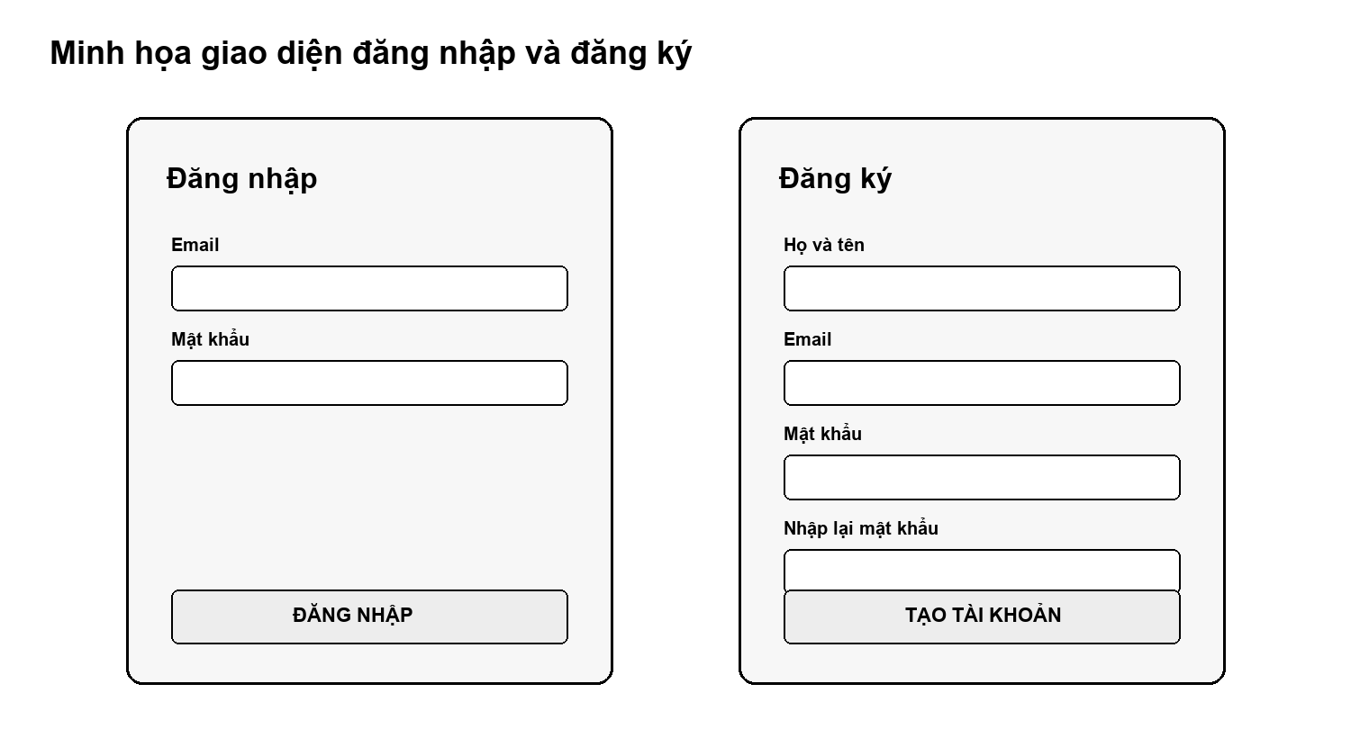
Hình 5. Minh họa giao diện đăng nhập và đăng ký
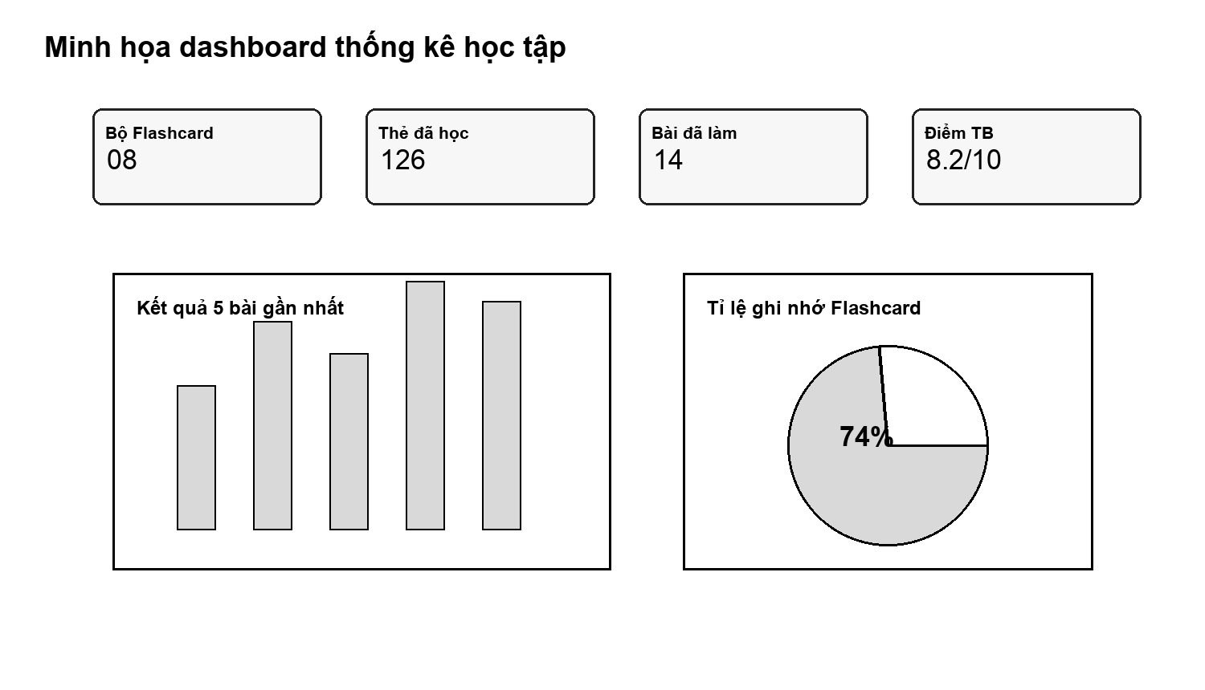
Hình 6. Minh họa dashboard thống kê học tập
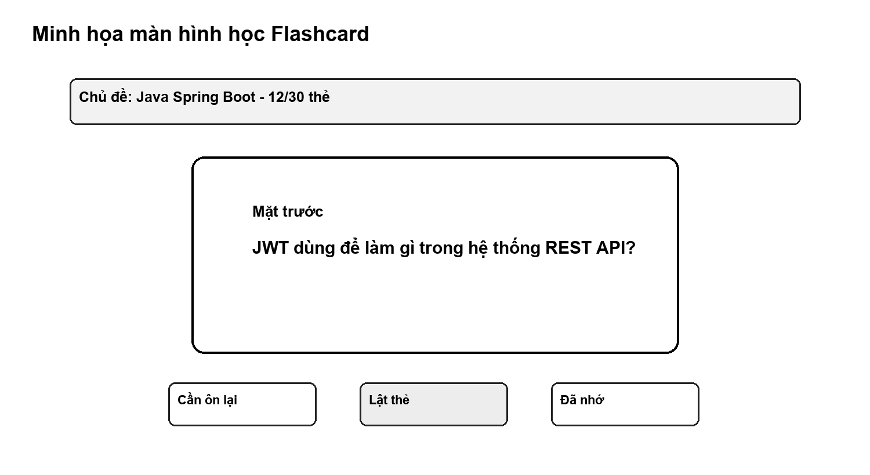
Hình 7. Minh họa màn hình học Flashcard
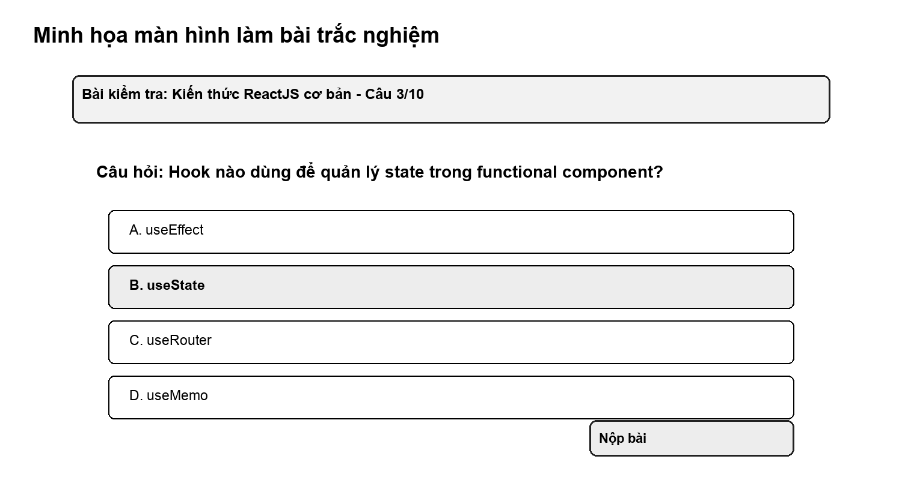
Hình 8. Minh họa màn hình làm bài trắc nghiệm

PHỤ LỤC E. VÍ DỤ DỮ LIỆU, API VÀ KIỂM THỬ
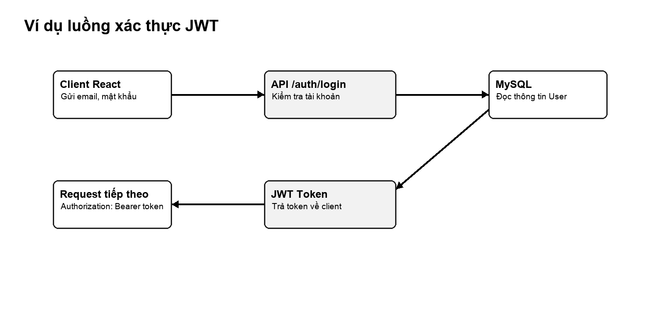
Hình 9. Ví dụ luồng xác thực JWT
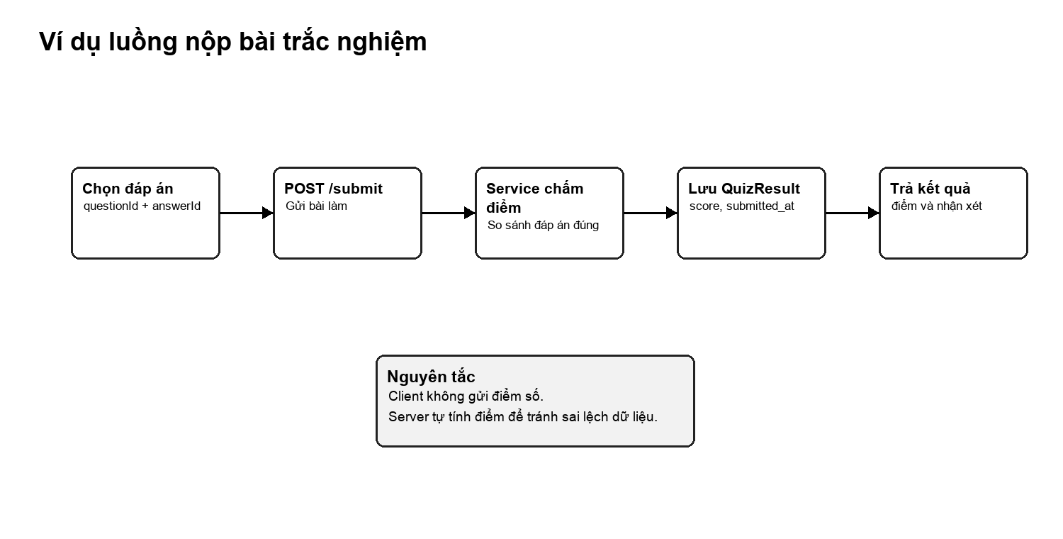
Hình 10. Ví dụ luồng nộp bài trắc nghiệm

E.1. Ví dụ dữ liệu Flashcard
Chủ đề | Mặt trước | Mặt sau/Ví dụ
Java Spring Boot | JWT là gì? | JWT là token xác thực stateless, gửi kèm trong header Authorization.
ReactJS | useState dùng để làm gì? | Quản lý state trong functional component.
Cơ sở dữ liệu | Khóa ngoại là gì? | Trường dùng để liên kết bản ghi của bảng này với bảng khác.

E.2. Ví dụ câu hỏi trắc nghiệm
Câu hỏi | Đáp án | Đáp án đúng | Giải thích
React Hook nào dùng để gọi API sau khi component render? | A. useMemo; B. useEffect; C. useRef; D. useCallback | B | useEffect phù hợp cho side effect như gọi API.
Mã trạng thái nào thường dùng khi thiếu token? | A. 200; B. 201; C. 401; D. 500 | C | 401 thể hiện request chưa được xác thực.

E.3. Ví dụ request/response API
Ví dụ request đăng nhập
POST /api/auth/login
Content-Type: application/json

{
"email": "student@example.com",
"password": "12345678"
}

Ví dụ response đăng nhập thành công
HTTP/1.1 200 OK
{
"token": "eyJhbGciOiJIUzI1NiJ9...",
"user": {
"id": 1,
"fullName": "Tăng Thị Hoa",
"role": "USER"
}
}

Ví dụ request nộp bài trắc nghiệm
POST /api/quizzes/5/submit
Authorization: Bearer <jwt-token>
Content-Type: application/json

{
"answers": [
{ "questionId": 11, "answerId": 42 },
{ "questionId": 12, "answerId": 48 }
]
}

E.4. Ví dụ checklist kiểm thử
STT | Kịch bản | Dữ liệu thử | Kết quả mong đợi
1 | Đăng nhập sai mật khẩu | email đúng, password sai | Hệ thống trả 401 và hiển thị thông báo lỗi.
2 | Tạo Flashcard thiếu mặt sau | front có dữ liệu, back rỗng | Form báo lỗi trường bắt buộc.
3 | Nộp bài khi bỏ trống một câu | Một questionId không có answerId | Hệ thống vẫn chấm các câu đã chọn và ghi nhận câu bỏ trống.
4 | Mở dashboard khi chưa có dữ liệu | Tài khoản mới | Dashboard hiển thị trạng thái trống và gợi ý bắt đầu học.

